崖州区信息化服务中心开展

保密宣传教育志愿服务活动
为教育引导社会公众不断增强保密法治意识，提高保密能力水平，筑牢新时代维护党和国家秘密安全的人民防线，4月23日上午，区信息化服务中心以“贯彻落实保密法，你我都是护密人”为主题，开展保密法治宣传教育进社区活动。
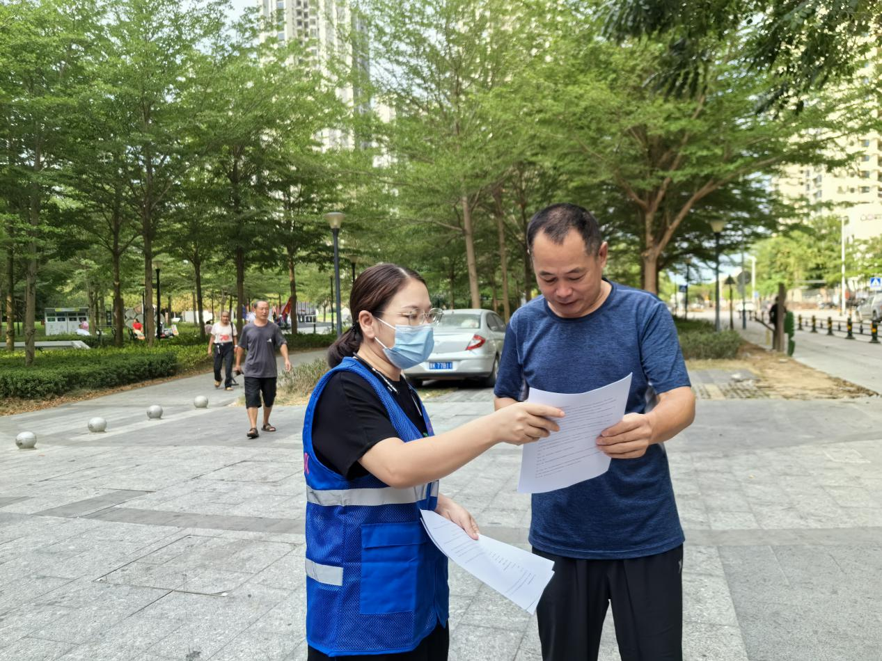
活动中，志愿者们为社区居民讲解保密法小知识，通过相关案例，让群众了解到什么是保密法，什么是国家秘密，国家秘密包括哪些范围，哪些是危害国家安全的行为，引导群众增强保密观念，筑牢保密思想防线。特别针对使用微信、抖音、快手等网络社交媒体时的注意事项进行提醒，避免因网络分享泄露国家秘密、危害国家安全。
本次保密宣传教育进社区活动，将安全保密教育融入到日常的宣传教育中，使“保密意识人人有，保密法规人人守”的理念深入社区居民心中，营造了人人“学保密、懂保密、善保密”的良好氛围。


